

**О внесении изменений в Указ Президента Республики Казахстан от 2 июня 2017 года № 489 "Об Астанинской международной премии за вклад в межрелигиозный диалог и почетной медали Съезда лидеров мировых и традиционных религий"**

Указ Президента Республики Казахстан от 26 сентября 2023 года № 362

      ПОСТАНОВЛЯЮ:

      1. Внести в Указ Президента Республики Казахстан от 2 июня 2017 года № 489 "Об Астанинской международной премии за вклад в межрелигиозный диалог и почетной медали Съезда лидеров мировых и традиционных религий" следующие изменения:

      в Положении о почетной медали Съезда лидеров мировых и традиционных религий, утвержденном вышеназванным Указом:

      пункт 3 изложить в следующей редакции:

      "3. Почетной медалью награждаются не реже одного раза в три года.";

      в описании диплома и памятного знака лауреата Астанинской международной премии за вклад в межрелигиозный диалог, утвержденном вышеназванным Указом:

      приложения 1, 2 и 3 к описанию диплома и памятного знака лауреата Астанинской международной премии за вклад в межрелигиозный диалог изложить в новой редакции согласно приложениям 1, 2 и 3 к настоящему Указу;

      в описании почетной медали Съезда лидеров мировых и традиционных религий и удостоверения к ней, утвержденном вышеназванным Указом:

      приложения 2 и 3 к описанию почетной медали Съезда лидеров мировых и традиционных религий и удостоверения к ней изложить в новой редакции согласно приложениям 4 и 5 к настоящему Указу.

      2. Настоящий Указ вводится в действие со дня его подписания.

|  |  |
| --- | --- |
| *Президент Республики Казахстан* | *К. Токаев* |

|  |  |
| --- | --- |
|  | ПРИЛОЖЕНИЕ 1 к Указу Президента Республики Казахстан от 26 сентября 2023 года № 362 |
|  | ПРИЛОЖЕНИЕ 1 к описанию диплома и памятного знака лауреата Астанинской международной премии за вклад в межрелигиозный диалог |

**ИЗОБРАЖЕНИЕ диплома лауреата Астанинской международной премии за вклад в межрелигиозный диалог (твердая обложка)**

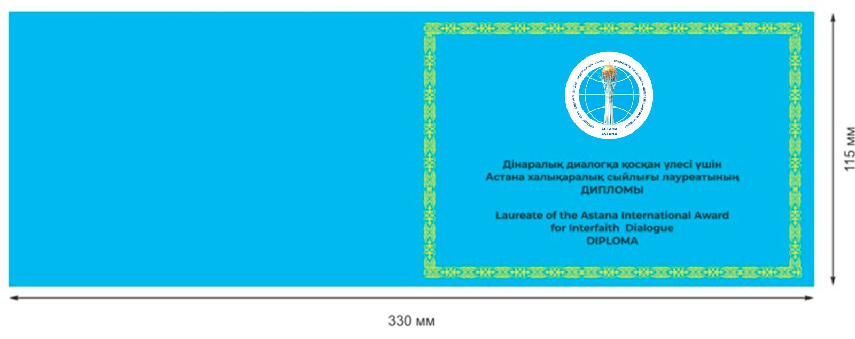

|  |  |
| --- | --- |
|  |  |
|  | ПРИЛОЖЕНИЕ 2  к Указу Президента Республики Казахстан от 26 сентября 2023 года № 362 |
|  | ПРИЛОЖЕНИЕ 2 к описанию диплома и памятного знака лауреата Астанинской международной премии за вклад в межрелигиозный диалог |

**ИЗОБРАЖЕНИЕ диплома лауреата Астанинской международной премии за вклад в межрелигиозный диалог (лицевая сторона вкладыша)**

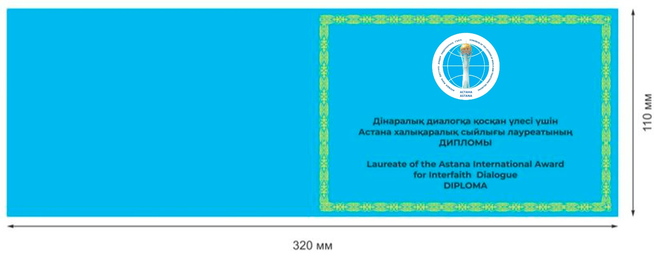

|  |  |
| --- | --- |
|  |  |
|  | ПРИЛОЖЕНИЕ 3 к Указу Президента Республики Казахстан от 26 сентября 2023 года № 362 |
|  | ПРИЛОЖЕНИЕ 3 к описанию диплома и памятного знака лауреата Астанинской международной премии за вклад в межрелигиозный диалог |

**ИЗОБРАЖЕНИЕ диплома лауреата Астанинской международной премии за вклад в межрелигиозный диалог (внутренняя сторона вкладыша)**

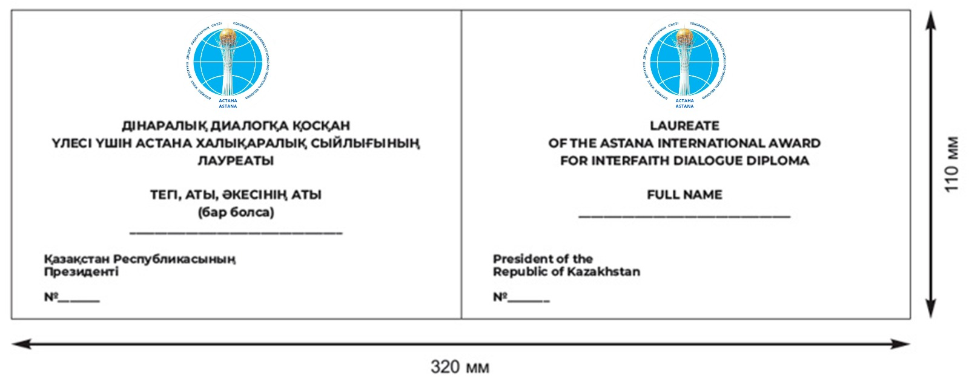

|  |  |
| --- | --- |
|  |  |
|  | ПРИЛОЖЕНИЕ 4 к Указу Президента Республики Казахстан от 26 сентября 2023 года № 362 |
|  | ПРИЛОЖЕНИЕ 2 к описанию почетной медали Съезда лидеров мировых и традиционных религий и удостоверения к ней |

**ИЗОБРАЖЕНИЕ удостоверения к почетной медали Съезда лидеров мировых и традиционных религий (твердая обложка)**

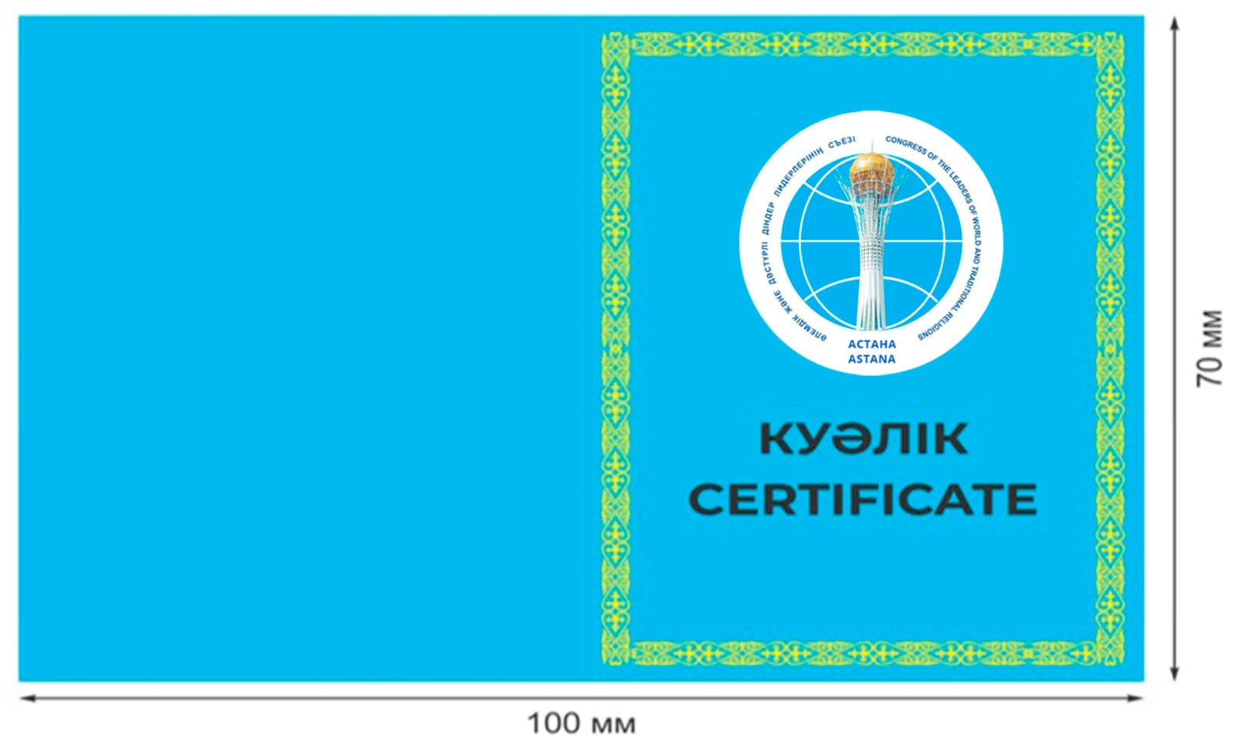

|  |  |
| --- | --- |
|  |  |
|  | ПРИЛОЖЕНИЕ 5 к Указу Президента Республики Казахстан от 26 сентября 2023 года № 362 |
|  | ПРИЛОЖЕНИЕ 3 к описанию почетной медали Съезда лидеров мировых и традиционных религий и удостоверения к ней |

**ИЗОБРАЖЕНИЕ удостоверения к почетной медали Съезда лидеров мировых и традиционных религий (внутренняя часть)**

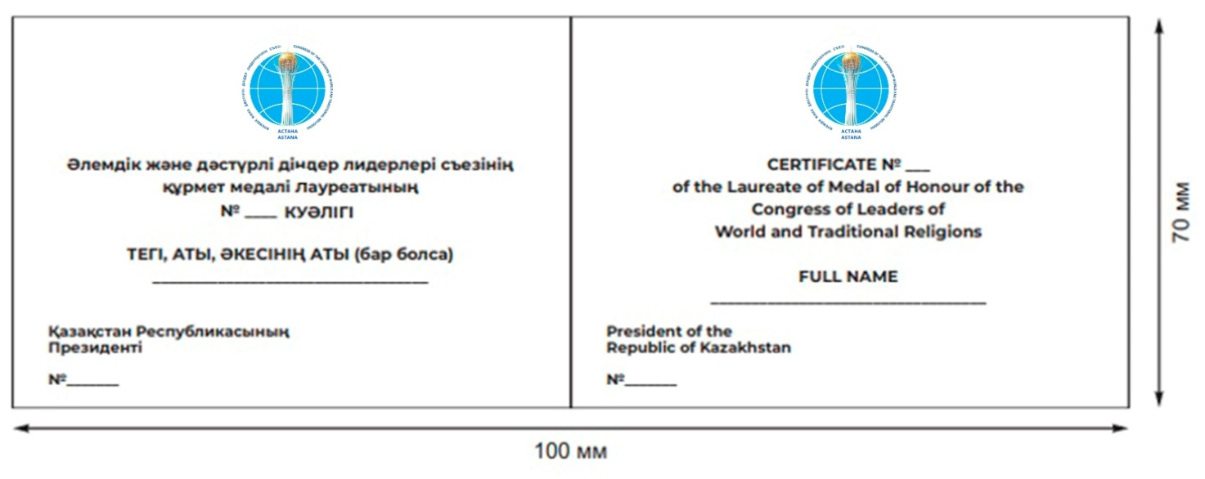

© 2012. РГП на ПХВ «Институт законодательства и правовой информации Республики Казахстан» Министерства юстиции Республики Казахстан